***Отчет по лабораторной работе №8***

Результаты при 10000 элементах:

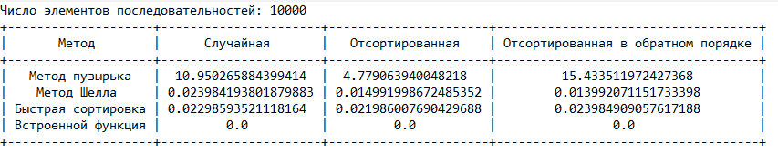

Результаты при 300000 элементах (Без пузырька, а то вышла бы очень долго):

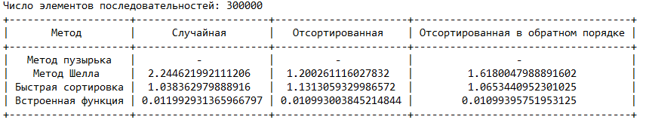

Вывод:

Самый медленный и неэффективный алгоритм сортировки – пузырьком. Самая быстрая сортировка — это быстрая. Медленнее работает метод Шелла.

Встроенная функция sort() работает на порядок быстрее, я думаю это скорее всего из-за того что она имеет более эффективный алгоритм и напрямую использует инструменты каких-нибудь плюсов.

***Контрольные вопросы***

1) Дайте определение термину "внутренняя сортировка"?

Внутренняя сортировка – это алгоритм сортировки, который в процессе упорядочивания данных использует только оперативную память (ОЗУ) компьютера.

2) Перечислите методы сортировки, основанные на рекурсии?

сортировки, основанные на рекурсии: сортировка слиянием и быстрая сортировка

3) В чем суть метода Шелла?

Метод построен на основе метода вставки с минимизацией промежуточных шагов. Сначала выполняется сортировка элементов, отстоящих друг от друга на три позиции. После этого сортируются элементы, отстоящие друг от друга на две позиции. Наконец выполняется сортировка смежных элементов.

4) В чем суть шейкерной сортировки?

Это более усовершенствованная разновидность сортировки пузырьком, при которой сортировка производиться в двух направлениях, меняя направление при каждом проходе.

5) В чем суть метода простых вставок?

Суть метода заключается в том, что из сортируемой последовательности выбирается и анализируется каждый элемент, который помещается «на свое место» в уже отсортированной части последовательности.

6) В чем суть метода простым выбором?

Метод заключается в последовательном нахождении минимального или максимального элемента и перестановке его в начало массива.

7) В чем суть сортировки слиянием?

Алгоритм использует принцип «разделяй и властвуй»: задача разбивается на подзадачи меньшего размера, которые решаются по отдельности, после чего их решения комбинируются для получения решения исходной задачи.

Если в рассматриваемом массиве один элемент, то он уже отсортирован — алгоритм завершает работу. Иначе массив разбивается на две части, которые сортируются рекурсивно. После сортировки двух частей массива к ним применяется процедура слияния, которая по двум отсортированным частям получает исходный отсортированный массив.

8) В чем суть быстрой сортировки?

Он предполагает деление массива на две части, в одной из которых находятся элементы меньше определённого значения, в другой – больше или равные.